| **#** | **X1** | **X2** | **Y** |
| --- | --- | --- | --- |
| 1 | 2.0 | 0.0 | 1.0 |
| 2 | 0.0 | 0.0 | -1.0 |
| 3 | 2.0 | 2.0 | 1.0 |
| 4 | 0.0 | 1.0 | -1.0 |
| 5 | 1.0 | 1.0 | 1.0 |
| 6 | 1.0 | 2.0 | -1.0 |

Carlos Andrés Castilla García

|  |  |  |
| --- | --- | --- |
| **Entrada** | **Salida** | **Patrones** |
| **2** | 1 | 6 |

Convención

Entradas (M= 2) sub **índice j=1 hasta M**

Salidas (N= 1) sub **índice i=1 hasta N**

Patrones (P= 6)

* Configuración de la red

**W[M*N] tamaño de la matriz de pesos**

**U[N] tamaño del vector de umbrales**

**W U**



**0.1 0 0**

* **Configurar la función de activación**

**Escalón**

**Si x>=0 entonces yr=1**

**Si x<0 entonces yr= -1**

* **Configurar el algoritmo de entrenamiento: regla delta**

**W(nuevo)ji=W(actual)ji+α*Eli*Xj**

**U(nuevo)i=U(actual)i+ α*Eli*Xo(1)** **Xo=1**

**PARAMETROS DE ENTRENAMINETO**

**No de iteraciones: 1000**

**Rata de aprendizaje: 0.1**

**Error máximo permitido: 0.1 (Condición de parada principal para determinar que la red aprendió)**

* **Entrenar**

ITERACION: 1

* presentamos el patrón 1

X1=2 X2=0 Yd1=1

W12=0 W21=0

U1=0,1

-> **S1=[(X1*W11+X2*W21)-U1]**

-> s1 = ((2*0) + (0*0))-0,1

s1=-0,1

-> valor de yr= -1

-> Error lineal = 1—1

Error lineal=2

-> Error del patrón=2

-> modificar pesos y umbrales

**W(nuevo)12=W(actual)12+rata*El1*X1**

W12 =0+0,1*2*2

W12 =0,4

**W(nuevo)21=W(actual)21+rata*El1*X2**

W21 =0+0,1*2*0

W21 =0

U1 =0,1+0,1*2*1

U1 =0,3

* presentamos el patrón 2

X1=0 X2=0 Yd1=-1

W12=0,4 W21=0

U1=0,3

-> **S1=[(X1*W11+X2*W21)-U1]**

-> s1 = ((0*0,4) + (0*0))-0,3

valor de S1=-0,3

-> valor de yr= -1

-> Error lineal = -1--1

Error lineal=0

-> Error del patrón=0

-> modificar pesos y umbrales

**W(nuevo)12=W(actual)12+rata*El1*X1**

W12 =0,4+0,1*0*0

W12 =0,4

**W(nuevo)21=W(actual)21+rata*El1*X2**

W21 =0+0,1*0*0

W21 =0

U1 =0,3+0,1*0*1

U1 =0,3

* presentamos el patrón 3

X1=2 X2=2 Yd1=1

W12=0,4 W21=0

U1=0,3

-> **S1=[(X1*W11+X2*W21)-U1]**

-> s1 = ((2*0,4) + (2*0))-0,3

valor de S1=0,5

-> valor de yr= 1

-> Error lineal = 1-1

Error lineal=0

-> Error del patrón=0

-> modificar pesos y umbrales

**W(nuevo)12=W(actual)12+rata*El1*X1**

W12 =0,4+0,1*0*2

W12 =0,4

**W(nuevo)21=W(actual)21+rata*El1*X2**

W21 =0+0,1*0*2

W21 =0

U1 =0,3+0,1*0*1

U1 =0,3

* presentamos el patrón 4

X1=0 X2=1 Yd1=-1

W12=0,4 W21=0

U1=0,3

-> **S1=[(X1*W11+X2*W21)-U1]**

-> s1 = ((0*0,4) + (1*0))-0,3

valor de S1=-0,3

-> valor de yr= -1

-> Error lineal = -1--1

Error lineal=0

-> Error del patrón=0

-> modificar pesos y umbrales

**W(nuevo)12=W(actual)12+rata*El1*X1**

W12 =0,4+0,1*0*0

W12 =0,4

**W(nuevo)21=W(actual)21+rata*El1*X2**

W21 =0+0,1*0*1

W21 =0

U1 =0,3+0,1*0*1

U1 =0,3

* presentamos el patrón 5

X1=1 X2=1 Yd1=1

W12=0,4 W21=0

U1=0,3

-> **S1=[(X1*W11+X2*W21)-U1]**

-> s1 = ((1*0,4) + (1*0))-0,3

valor de S1=0,1

-> valor de yr= 1

-> Error lineal = 1-1

Error lineal=0

-> Error del patrón=0

-> modificar pesos y umbrales

**W(nuevo)12=W(actual)12+rata*El1*X1**

W12 =0,4+0,1*0*1

W12 =0,4

**W(nuevo)21=W(actual)21+rata*El1*X2**

W21 =0+0,1*0*1

W21 =0

U1 =0,3+0,1*0*1

U1 =0,3

* presentamos el patrón 6

X1=1 X2=2 Yd1=-1

W12=0,4 W21=0

U1=0,3

-> **S1=[(X1*W11+X2*W21)-U1]**

-> s1 = ((1*0,4) + (2*0))-0,3

valor de S1=0,1

-> valor de yr= 1

-> Error lineal = -1-1

Error lineal=-2

-> Error del patrón=2

-> modificar pesos y umbrales

**W(nuevo)12=W(actual)12+rata*El1*X1**

W12 =0,4+0,1*-2*1

W12 =0,2

**W(nuevo)21=W(actual)21+rata*El1*X2**

W21 =0+0,1*-2*2

W21 =-0,4

U1 =0,3+0,1*-2*1

U1 =0,1

-> error RMS

RMS=4/6

RMS=0,666666666666667

Error: 0,67 en la iteración: 1

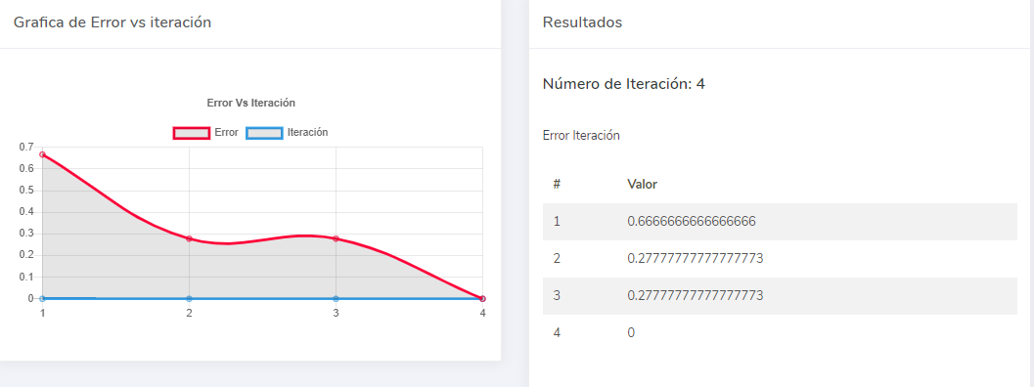

Error máximo permitido ERMS -> 0.6666^ y se encuentra en la primera iteración